МБДОУ «ДЕТСКИЙ САД КОМБИНИРОВАННОГО ВИДА №6» г Иваново

Система учебно-воспитательной работы по патриотическому воспитанию (краеведение).

Воспитатель высшей категории:
Аверьянова Марина Константиновна
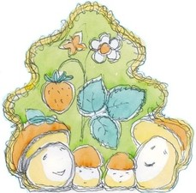

ИВАНОВО 2020

«Только тот, кто любит, ценит и уважает
накопленное исохранённое предыдущими поколениями,
может любитьРодину,узнать её,
стать подлинными патриотами»
(С. Михалков)
Условия возникновения
В дошкольном возрасте начинает формироваться чувство патриотизма: любовь и привязанность к Родине, преданность ей, ответственность за неё. Оно формируется постепенно в процессе накопления знаний и представлений об окружающем, вырастает из любви к близким, к родному краю.
Старинная мудрость напоминает нам: «Человек, не знающий своего прошлого, не знает ничего». Без знания своих корней, традиций своего народа нельзя воспитывать полноценного человека, любящего своих родителей, свой дом, свою страну, с уважением относящегося к другим народам.
Задача педагогов и родителей - как можно раньше пробудить в детях любовь к родной земле, формировать у них такие черты характера, которые помогут стать достойным
Базовым этапом формирования у детей любви к Родине следует считать накопление ими социального опыта жизни в своем городе (селе, поселке). Усвоение принятых в нем норм поведения, взаимоотношений, приобщение к миру его культуры. Любовь к Отчизне начинается с любви к своей малой родине - месту, где родился человек.
В этой связи огромное значение имеет ознакомление дошкольников с историческим, культурным, национальным, географическим, природно-экологическим своеобразием родного региона.
Краеведческий подход в образовании дошкольников дает возможность гуманизировать воспитательный процесс, выбрать образовательный маршрут для воспитанников не только в информационно-просветительском, но и в эмоциональном плане. Знакомясь с родным городом, его достопримечательностями, ребенок учится осознавать себя живучим в определенный временной период, в определенных этнокультурных условиях и в то же время приобщаться к богатствам национальной и мировой культуры.
Центральным звеном социализации - «процесса развития человека во взаимодействии с окружающим миром» - является гуманистическое воспитание ребенка с опорой на общечеловеческие ценности, на любовь к родителям, семье, месту, где он вырос, и, безусловно, к Родине.

Актуальность.
Актуальностью создания данного проекта заключается в процессе обновления содержания дошкольного образования по региональному компоненту. Формирование личности ребенка, его воспитание начинаются с воспитания чувств через мир положительных эмоций, через обязательное приобщение к культуре, обеспечение духовной и интеллектуальной пищей, в которой он так же нуждается. Ведь с воспитания чувства привязанности к родному детскому саду, родной улице, родной семье начинается формирование того фундамента, на котором будет вырастать более сложное образование – чувство любви к своему Отечеству.
В настоящее время на историческую арену выходит новый социальный тип личности. Российскому обществу требуются люди деловые, уверенные в себе, независимые, с яркой индивидуальностью. В то же время в обществе наблюдается явный «дефицит нравственности» как у отдельных личностей, так и во взаимоотношениях между людьми. В последние годы наблюдается отчуждение подрастающего поколения от отечественной культуры, от общественно-исторического опыта.
ФГОС дошкольного образования предъявляет требования к объединению обучения и воспитания в целостный образовательный процесс на основе духовно-нравственных и социокультурных ценностей и предполагает формирование первичных представлений о малой родине и Отечестве, о социокультурных ценностях нашего народа, об отечественных традициях и праздниках.
Цель работы: воспитание гуманной, духовно-нравственной личности, достойных будущих граждан России, патриотов своего Отечества через знания детей о родном городе.
Основные задачи:
1. Формировать любви к малой Родине у воспитанников через приобщение к родной природе, культуре, традициям, изучение государственной символики города, края, России.
2. Способствовать формированию представлений у воспитанников об истории, культуре и природе родного края, особенностях русских традиций посредством разных видов деятельности.
3. Взаимодействие с родителями дошкольников по воспитанию патриотических чувств у детей через совместную деятельность ДОУ и семьи

Вся работа по краеведению происходит при взаимодействии детей, родителей, воспитателей, социальных партнеров.
Социальные партнеры

дети
педагог
родитель

Предметно-развивающая среда.

- Оформление в группе центра развития «Родной край»
Цель: расширение представлений детей о народах; накопление познавательного опыта
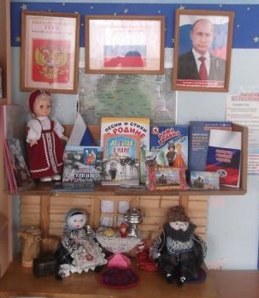

- Широкий спектр иллюстративного материала по блокам:
- Альбом «Иваново исторический», «Современный город Иваново», «Моя семья», «Природа родного края», «Растительный и животный мир Ивановской области»
- Книги о родном городе современном и старинном;
- Карта города Иваново;
- Старинная одежда, обувь, украшения, игрушки наших бабушек – выставочный центр «Русская изба»;
- Куклы в национальных костюмах;
- Символы города, области, страны;
- Картотека: «Краеведческие игры», «Пословицы, поговорки», подборка стихов местных авторов, аудиозаписи, видеофильмы, фотографии
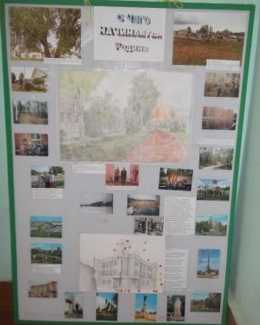
Формы реализации
- Непосредственная образовательная деятельность проводится 1 раз в неделю.
- Совместные мероприятия с родителями
- Экскурсии, наблюдения.
Этапы реализации проекта
1этап – подготовительный. | 2этап – реализация проекта. | 3 этап – заключительный
- Мониторинг сформированности ЗУН по краеведению  - Изучение и анализ методической литературы по краеведению;  - Составление перспективного плана;  - Создание развивающей среды;  - Подбор игр и оборудования | Мероприятия-НОД  Совместные мероприятия с родителями  Экскурсии, наблюдения. | - Повторный мониторинг  - Оформление альбома о городе Иваново.  - Презентация проекта.  Открытое мероприятие «Путешествие по родному городу»

1 этап – подготовительный.(сентябрь)
Мониторинг уровня знаний и навыков детей старшей группы «Звездочка» по краеведению
Уровни | Кол-во (чел) | Кол-во (%)
Высокий | 4 | 17%
Средний | 14 | 58%
Низкий | 6 | 25%
Представим в виде диаграммы

Критерии диагностики уровня ЗУН детей старшей группы
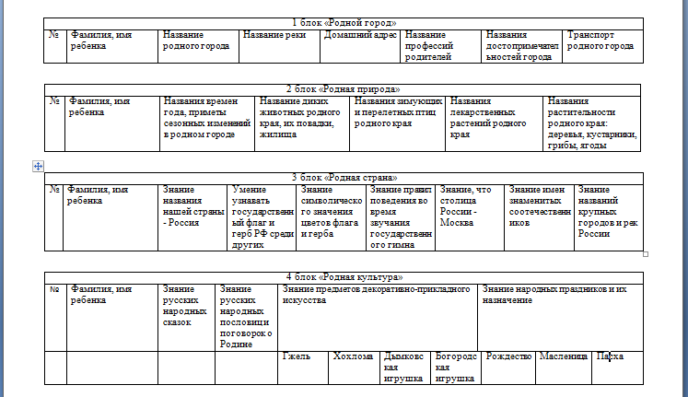
Уровни усвоения программы
Низкий уровень | Средний | Высокий
Ребенок знает некоторые потребности растений и животных, устанавливает частные связи объектов со средой обитания. Сложились некоторые существенные представления о живом. Трудовые процессы выполняет не самостоятельно, качество труда низкое. Проявление гуманного отношения к природе ситуативно. Знаком с правилами личной безопасности: не пить грязную воду, не есть грязными руками. Знает историю города | Знает признаки живого, устанавливает частные и некоторые общие связи объекта со средой обитания. Использует известные способы наблюдения для познания закономерностей природы. Трудовые процессы выполняет самостоятельно, но не достаточно результативно. Замечает нарушения правил поведения в природе, мотивирует необходимость их соблюдения отдельными ценностями природных объектов – практической пользой, красотой. Имеет представление о природных богатствах недр родного края. Знает, что такое Красная книга; какие растения и животные Ивановской области занесены в нее. | Легко устанавливает частные и общие связи между состоянием живых существ, средой обитания и соответствием условий потребностям. Владеет первоначальными обобщенными представлениями о живом. Умеет доказать принадлежность к живому людей, животных, растений, называет всю совокупность существенных признаков. Гуманно относится к природе, охотно и качественно выполняет трудовые процессы. По собственной инициативе длительно наблюдает за природой. Моделирует признаки объектов и связи. Эмоционально воспринимает природу, видит ее красоту. Знаком с проблемой загрязнения окружающей среды. Имеет навыки безопасного движения. Знает обычаи, традиции русского народа. Историю возникновения, символику.

2 этап – реализация проекта
Время проведения | Мероприятие | Логика образовательной деятельности
Сентябрь | 1. Занятие «Наш любимый детский сад».
Сентябрь | 2. НОД «Золотая осень»  3. Выставка поделок «Дары осени» (из овощей, фруктов) | Н.Г. Зеленова, Л.Е. Осипова «Мы живѐм в России», стр. 28
Сентябрь | 4. Рассматривание картины «Семья».  5. Беседа «Что я знаю о себе?»  6. Общение «Я и моя семья». | Презентация «Семья»
Сентябрь | 7. Беседа «Улицы нашего города» (ул. Окуловой, ул. 11 Сосневская, и др.) | Н.Г. Зеленова, Л.Е. Осипова «Мы живѐм в России», стр. 25  Презентация «Улицы родного города»
Сентябрь | 8. Рисование «Улицы нашего города»
Октябрь | 1. Беседа «Что растет в лесах нашего края?»  2. НОД «Растительный мир средней полосы России» | Н.Г. Зеленова, Л.Е. Осипова «Мы живѐм в России», стр.57
Октябрь | 3. НОД «Животный мир средней полосы России» | Н.Г. Зеленова, Л.Е. Осипова «Мы живѐм в России», стр.63
Октябрь | Беседы, загадки, викторины «Птицы нашего края, города» | Материал «Виртуального кабинета»
Октябрь | 4. Беседа «Дома бывают разные»  5. НОД «Городские здания»  6. Беседа «Отдых в родном городе»  7. НОД « Родной город»  8. Экскурсия в детскую библиотеку, почту.  9. Рисование «Символика г. Иваново» | Н.Г. Зеленова, Л.Е. Осипова «Мы живѐм в России», стр.21,24,26, 32,39, 53  Материал «Виртуального кабинета»
Ноябрь | 1. Занятие «Отправляемся в путешествие по России».  2. Знакомство с государственными символами г. Иваново, России  3. Москва – столица нашей Родины | Н.Г. Зеленова, Л.Е. Осипова «Мы живѐм в России» стр.80
Ноябрь | 3. Развлечение «Осенины» | Н.Г. Зеленова, Л.Е. Осипова «Мы живѐм в России», стр.32
Ноябрь | 4. Беседа о г. Иваново.  5. Достопримечательности г. Иваново | Материал «Виртуального кабинета»
 | 6. Рисование «Кем я хочу быть, когда вырасту?»  7. Беседа «Профессии моих родителей» | Материал «Виртуального кабинета»
Декабрь | 1. Рисование «Зимний лес – полон жизни и чудес».  2. Общение «Зима в нашем городе» | Материал «Виртуального кабинета»
Декабрь | 3. Беседа Птицы нашего края | Материал «Виртуального кабинета»
Декабрь | 4. Развлечение «Русские забавы»  5. НОД «Новогодние традиции» | Н.Г. Зеленова, Л.Е. Осипова «Мы живѐм в России», стр.50
Январь | 1. Общение «Как строили избу?»  2. НОД «Русская деревня»  3. Развлечение «Традиции»  4. Рисование, аппликация «Национальный костюм» | Н.Г. Зеленова, Л.Е. Осипова «Мы живѐм в России», стр.30  О. А. Ботякова «Солнечный круг», стр 5-19 (русские праздники)
Январь | 5. Развлечение «Спортивный праздник»  6. . Подвижные игры народов России | Материал «Виртуального кабинета»
Январь | 7. Символика России, города, области | Материал «Виртуального кабинета»
Февраль | 1. Сюжетно-ролевая игра  2. НОД « Наземный, воздушный, водный, железнодорожный транспорт» | Н.Г. Зеленова, Л.Е. Осипова «Мы живѐм в России», стр 42,45,47,48
Февраль | 1. Чтение, заучивание стихотворений, потешек.  2. Беседы о русских народных праздниках (рождество, масленица, пасха) | О.Л. Князева, М.Д. Маханева «Приобщение детей к истокам русской народной культуры»  С 149-157
Февраль | Наша Армия | Н.Г. Зеленова, Л.Е. Осипова «Мы живѐм в России», стр 65
Февраль | Рисование «Народное искусство (городецкая роспись, гжель, ,хохлома) | О.Л. Князева, М.Д. Маханева «Приобщение детей к истокам русской народной культуры», 162
Март | Развлечение «Жаворонки» | Н.Г. Зеленова  Л.Е. Осипова «Мы живѐм в России»,  стр.63
Март | 2. НОД «Русская народная игрушка» «Мартинички» | Ботякова О.А. «Российский этнографический музей –детям», стр. 69 (крестьянские игрушки)
Март | 3. НОД « Волга - рекам Родины царица» (реки России)  4. «Обитатели водоемов Иваново и Ивановской области» | Н.Г. Зеленова  Л.Е. Осипова «Мы живѐм в России», 56
Апрель | Открытое занятие «Путешествие по родному городу»
Апрель | Беседа «Первый космонавт» | Презентация «Космос и Ю. Гагарин»
Май | 1. Рассказ воспитателя о Великой Отечественной войне.  2. Интегрированное занятие «Человек жив, пока его помнят». | Презентация «Дети в годы ВОВ»  Н.Г. Зеленова  Л.Е. Осипова «Мы живѐм в России»,  стр.84 (день Победы), 82 (город-герой)
Май | НОД «Что мы знаем о России» | Н.Г. Зеленова, Л.Е. Осипова «Мы живѐм в России» стр.68,70,72,80,82,89
Май | НОД «Лекарственные растения Ивановской области» | Н.Г. Зеленова, Л.Е. Осипова «Мы живѐм в России», стр.61

Использование технологии проектной деятельности
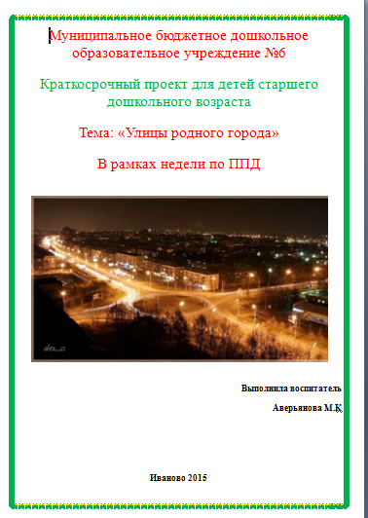
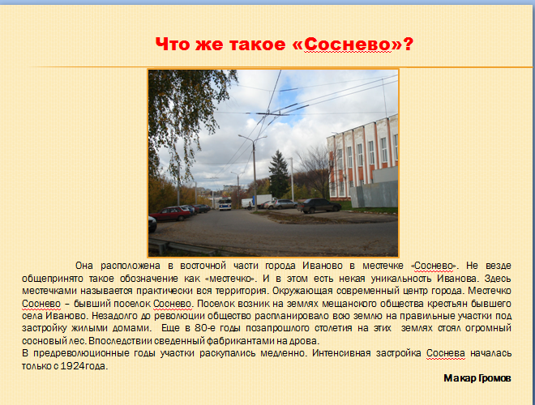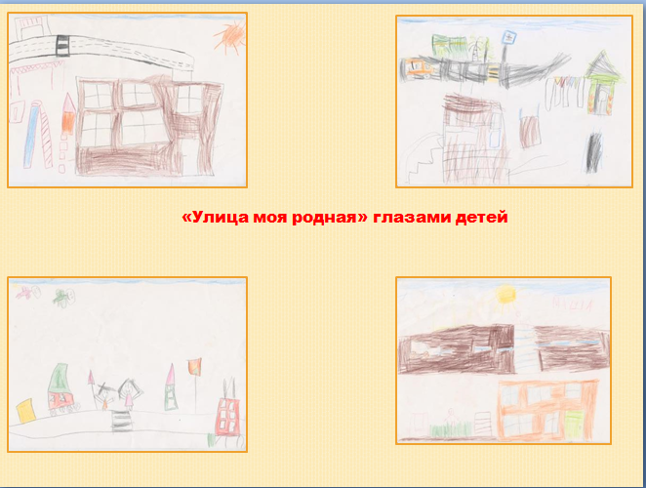

Дидактические краеведческие игры
Найди герб Иваново»  (Индивидуальное пособие)  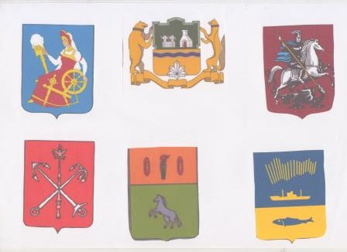 | Цель: научить узнавать герб города Иваново;  Развивать мелкую моторику, внимание, память;  Воспитывать чувство гордости за свою малую Родину.  Ход игры:  Ребенку предлагается найти и с помощью маркера или фломастера обвести герб города Иваново. Рассказать, что он обозначает.
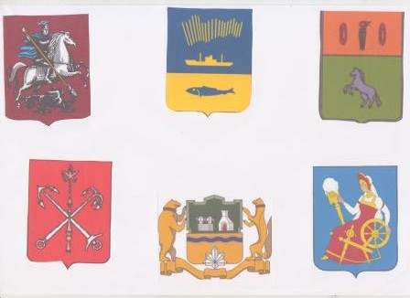
«Собери герб, флаг города Иваново»  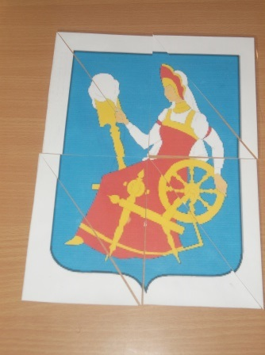  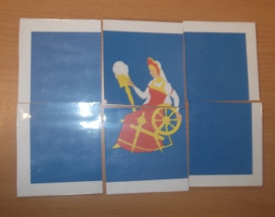 | Цель: закрепить символику города Иваново;  Развивать мелкую моторику;  Ход игры.  1 способ.  Предложить собрать картинку. Рассказать о символе, который получился.  2 способ.  Кто быстрее соберет и расскажет, что получилось. Вспомнит стихи об Иванове
Игра «Что получилось»  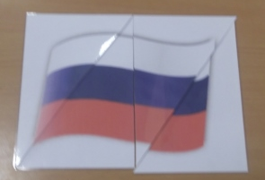 | Цель: закрепить символику города Иваново, России;  Развивать мелкую моторику;  Развивать связную речь, используя термины: символика, флаг, герб.
«Парные перевертыши»  Тема мой город.  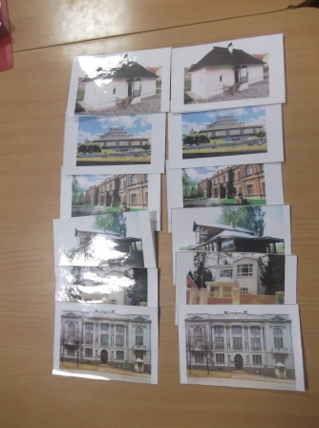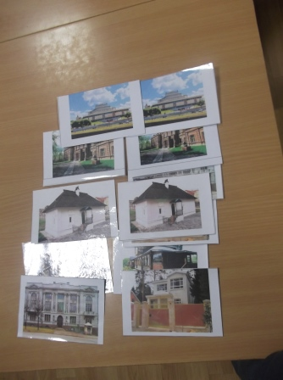 | Цель: развитие зрительной памяти, внимания, обогащение словаря, знакомство детей с родным городом.  Состав игры: 2 набора карточек по 9 штук (одинаковые)  Ход игры.  На столе выкладывают вперемешку ровными рядами карточки (нечетное количество пар) изображение вниз. Первый игрок открывает последовательно две любые карточки и называет их в слух. Если пара совпадает, игрок забирает ее себе, если нет, переворачивает и оставляет на том же месте, при совпадении игрок имеет право еще на один ход, в обратном случае переход хода.  Выигрывает тот, у кого больше пар.
Игра «Угадай по тени»  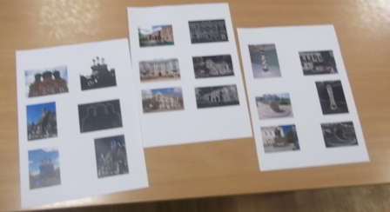 | Цель: развитие внимания, памяти, закрепление знаний достопримечательностей города Иваново, умение классифицировать и обобщать.
Игра «Мой город»  (макет)  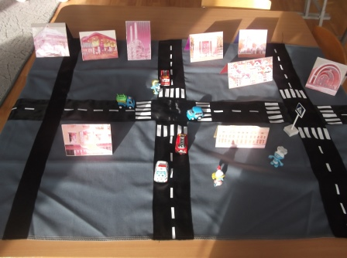  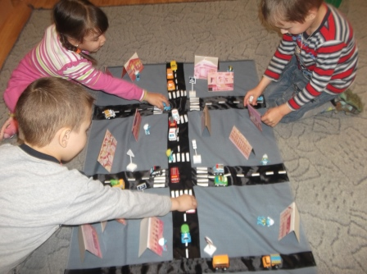 | Цель: развитие, внимание, терпение, сообразительность, помогает детям познакомиться с окружающим миром, развивает речевые умения, дети учатся сравнивать, классифицировать, обобщать.  Ход игры:  В игре могут участвовать от 4 до 6 человек. На полотно с изображением главной улицы нашего города и близлежащих к ней улиц расставляют макеты зданий, жилых домов, светофоры, машины легковые, грузовой транспорт, расставляют макеты деревьев, «клумбы с цветами», животных. Дети распределяют роли самостоятельно, выбирают машинки, следят за порядком.
Игра « Кто летает, кто плавает?»  (для младшего возраста)  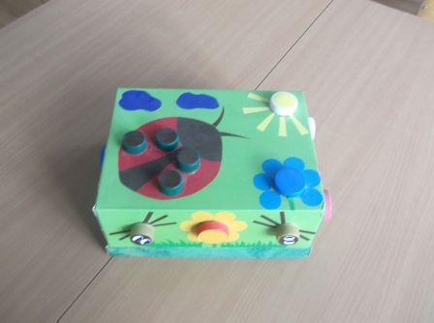  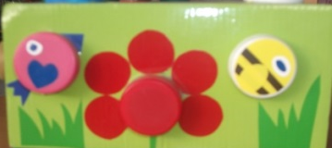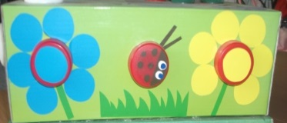 | Цель: развитие мелкой моторики, закрепление цветов, закрепление по теме «Животные нашего края».
Игра «Веселые петушки»  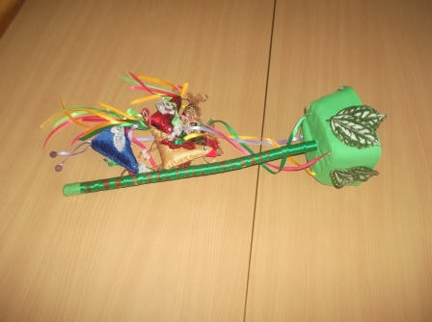 | Цель: Развивает ловкость, глазомер, поднимает эмоциональный настрой. Закрепление основных цветов.  Ход игры.  Посадить птичку в гнездо.
Воздушныймобель «Птички».
Цель: закрепление основных цветов; знакомство с птичками-закличками

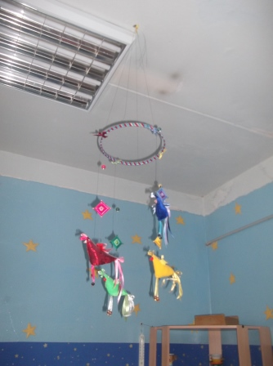

3 этап- заключительный.
Повторный мониторинг
Представим данные с помощью таблицы
Уровни | Начало учебного года  сентябрь |  | Конец учебного года  апрель
Уровни | Кол-во (чел) | Кол-во (%) | Кол-во (чел) | Кол-во (%)
Высокий | 4 | 17% | 16 | 67%
Средний | 14 | 58% | 6 | 25%
Низкий | 6 | 25% | 2 | 8%

Можно представить в виде сравнительная диаграмма

Итоговое занятие «Путешествие по родному городу»
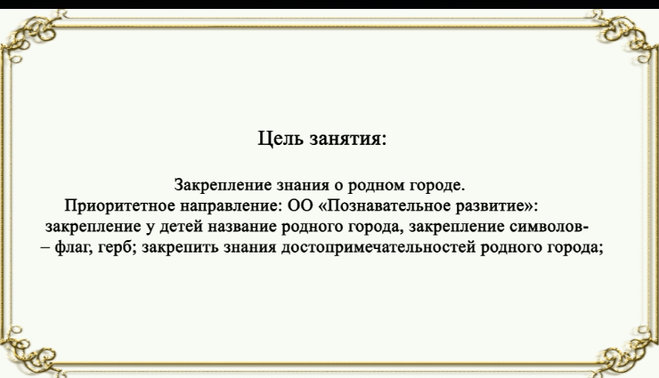
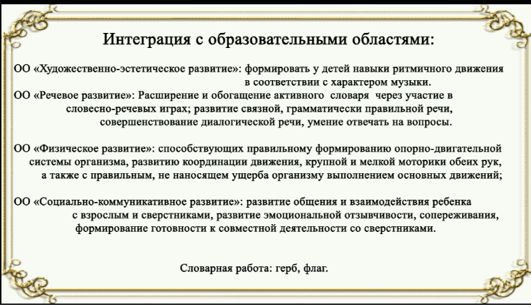

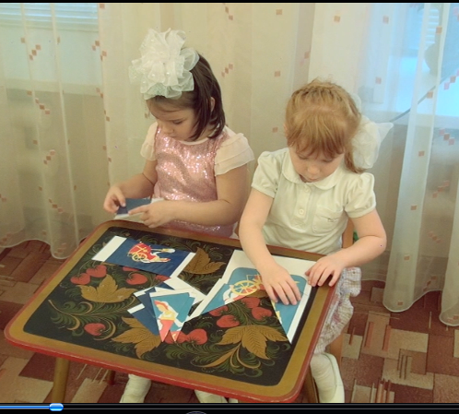 | 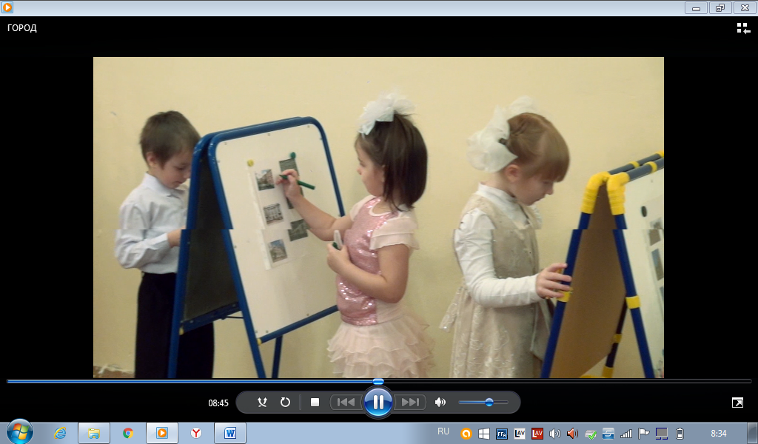
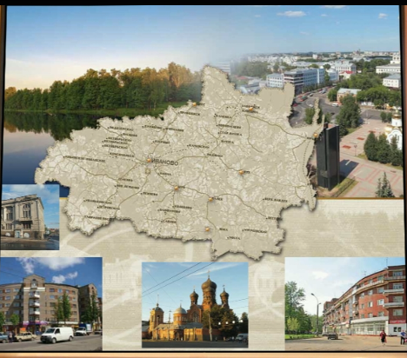
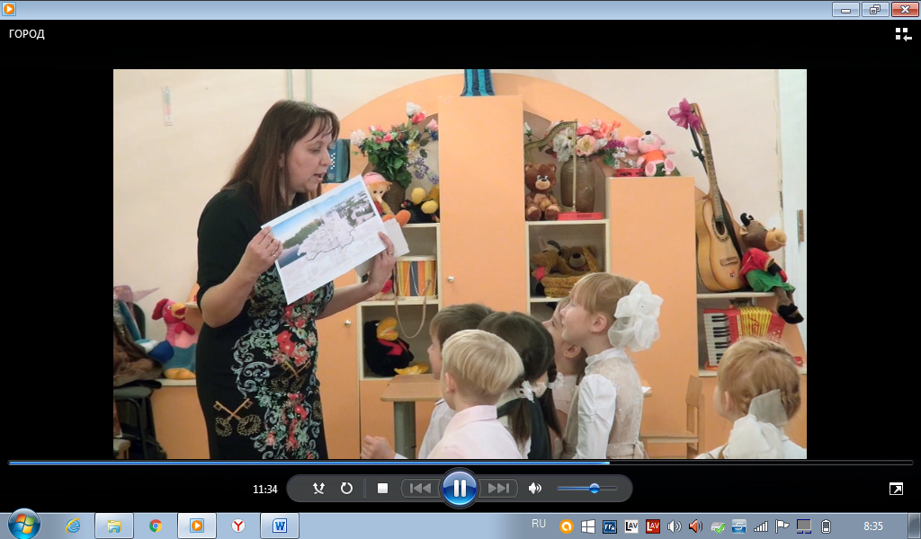 |  | 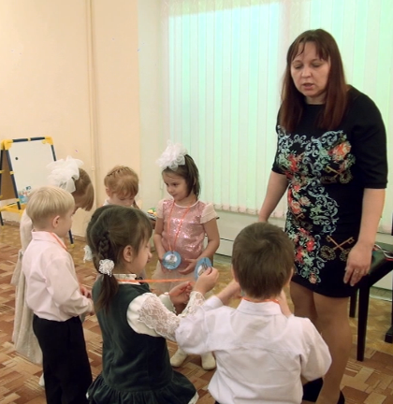

Планирование на следующий учебный год:
- продолжить работу по закреплению символов родного города: флаг, герб;
- знакомство с народами, населяющими город Иваново;
- закрепление знаний животных, птиц и растений родного края;
- знакомство со значением слов «заповедник», Красная книга РФ;
- знакомство с традициями города, народными промыслами;
- знание знаменитых деятелей Ивановской области;
- продолжить знакомство с народными праздниками: Рождество, Масленица, Жаворонки и др.

АНКЕТА ДЛЯ РОДИТЕЛЕЙ
«Краеведческое воспитание в семье и ДОУ»
Уважаемые родители!
Предлагаем вам ответить на следующие вопросы:

1. Какой смысл вы вкладываете в понятие «краеведческое воспитание»? Считаете ли вы необходимым и возможным начинать краеведческое воспитание с дошкольного детства? Почему?___________________________________________________________
2. Достаточно ли хорошо вы знаете культурно-историческое наследие города, края, чтобы обеспечить вхождение ребёнка в региональную культуру? __________________________________________________________________________
3. Какими способами вы повышаете уровень компетенции ребенка в вопросах культуры и истории родного города, края?______________________________________
4. Считаете ли вы необходимым приобщать ребенка дошкольного возраста к культуре родного края? Какие пути в решении этой проблемы вы могли бы предложить?______________________________________________________________
5. Как вы думаете, с какого возраста необходимо развивать у детей интерес к природному и культурному наследию родного города, края?______________________
6. Знаете ли вы, что и как рассказывать ребенку о родном городе? ________________
7. Какую литературу, на ваш взгляд, можно использовать при ознакомлении детей с родным городом и его историей? Назовите известные источники.__________________
8. Как вы думаете, что могут и должны сделать родители по краеведческомувоспитанию ребенка?________________________________________

АНКЕТА ДЛЯ РОДИТЕЛЕЙ
По ознакомлению с родным городом Иваново
1. Часто ли Вы бываете вместе с детьми на прогулках или экскурсиях в центральной части Иванова?
__________________________________________________________________________
2. Посещаете ли Вы вместе с детьми музеи, выставки, посвященные родному городу? Как часто? Какие?
__________________________________________________________________________
3. Бываете ли Вы вместе с детьми в парках города (имени Степанова, парке 1905 года, парке Харинка и др.) и в парковых ансамблях пригорода (Малинки, Шуи и др. городов)? Где именно бывал Ваш ребенок?
__________________________________________________________________________
4. Что лично Вашей семье дала работа, проводимая детским садом по ознакомлению с родным городом? (Улучшение микроклимата в семье, более тесный контакт с ребенком, появление общих интересных тем в беседах с детьми, более обширные знания о городе, в котором живете и т. д.)
__________________________________________________________________________
5. Что бы Вы могли пожелать воспитателю, работающему с детьми по теме?
__________________________________________________________________________

Выставочный центр «Русская изба»
(В переходе дошкольного учреждения)
Цель: знакомство с историей родного края
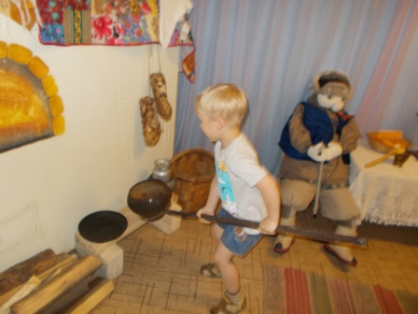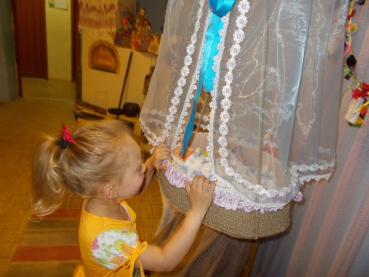
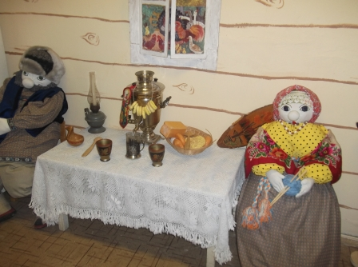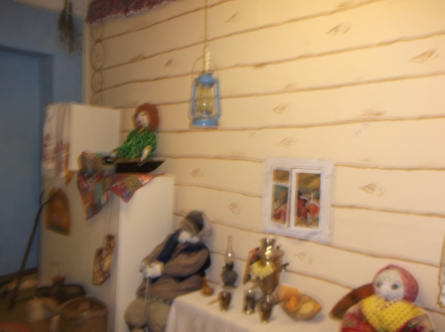

Музей «Куклы из бабушкиного сундука»
Цель: знакомство с историей куклы
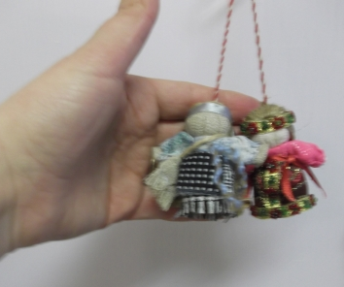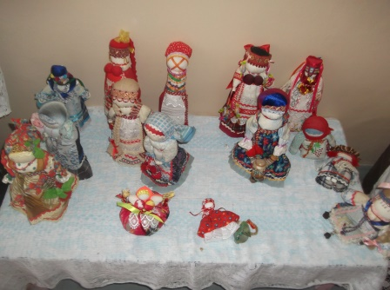

Сочинения о родном городе.

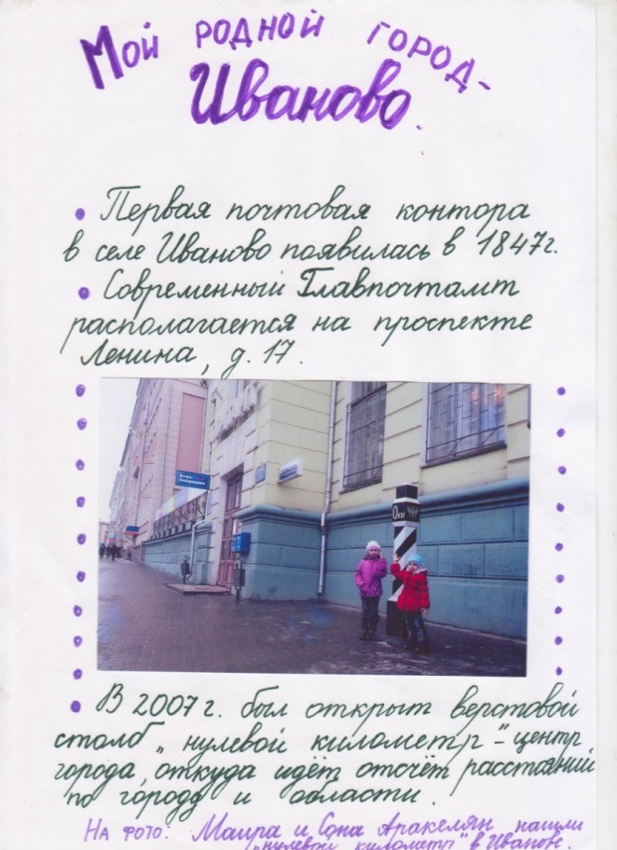

Участие в проекте
« Путешествие по Губернии».
Краеведческий музей

Экскурсия в Оружейную комнату  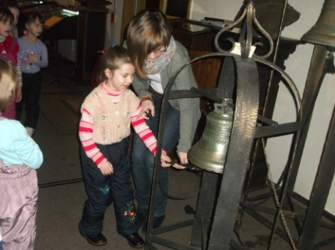 | Растительный и животный мир  Ивановской области.  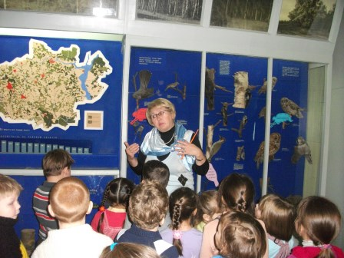
Кукольный театр

Знакомство с развитием кукольного театра;

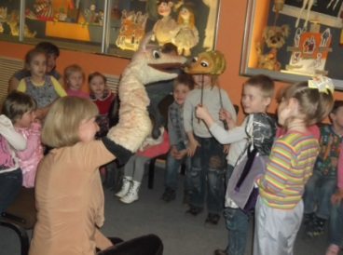 | 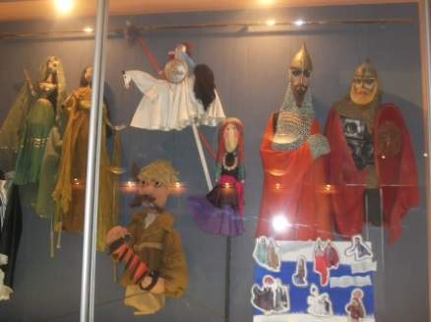
Экскурсия по Иванову
Знакомство с достопримечательностями города Иваново

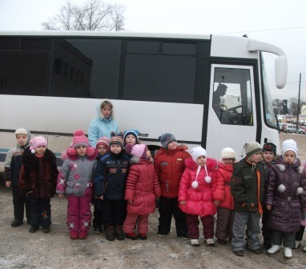 | 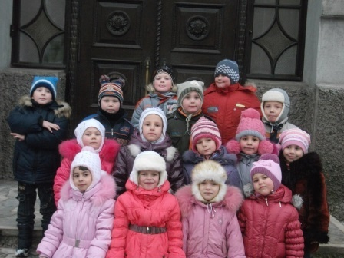
Библиотека
Тема: «Знай родной город»

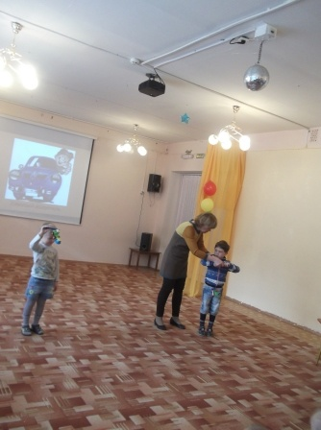 | 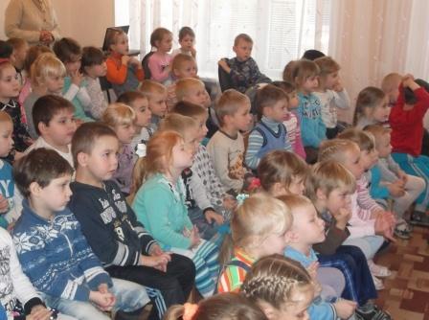
Посещение краеведческого музея с родителями

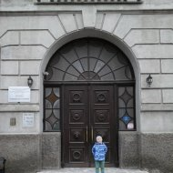 | 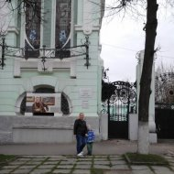
Прогулки с ребенком у мемориала «Красная талка»

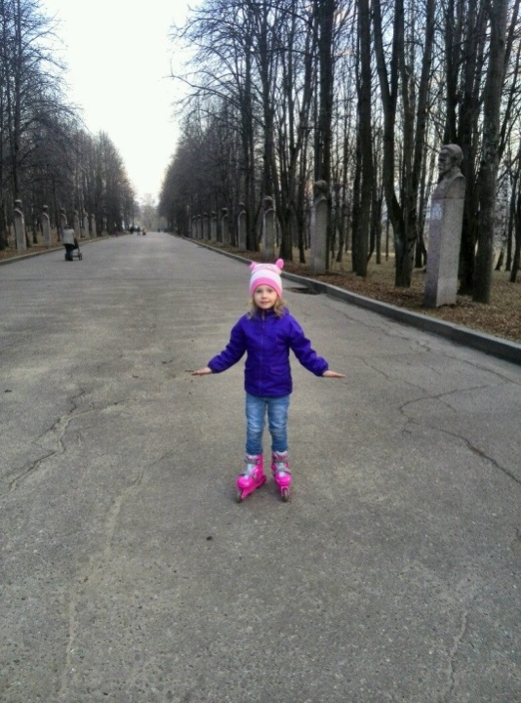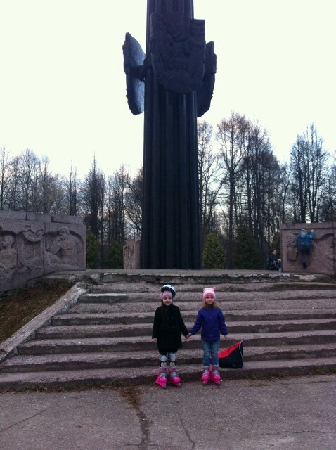

Работа с родителями
Я веду большую просветительскую работу с родителями, по повышению заинтересованности посещения детьми ДОУ. Часто приглашаю родителей на занятия и мероприятия, проводимые с детьми, чтобы они наглядно могли окунуться в атмосферу жизни детей в ДОУ. Регулярно размещаю информацию обо всех новостях группы на личном сайте.

Родительские собрания

- Общие и групповые родительские собрания «Знакомство с содержанием краеведческой работы в детском саду»
- Анкетирование, опрос родителей по проблемам краеведческого воспитания детей.

Консультации

- «Роль родителей в воспитании у детей любви к родному городу»;
- «Роль отечественных памятников культуры в нравственном воспитании дошкольников»;
- «Куда повести малыша в выходной день»;
- «Храм – дом божий»;
- «Старинные предметы быта – как рассказать детям»
- «В музее с ребенком».
- «Как рассказывать детям о православных праздниках»;
- «Народные забавы с детьми»;

Совместные праздники, субботники

Облагораживая участка
«День защиты детей»
«Мой папа – солдат»
«День Земли»,
«День Победы»,
«О чем мечтают дети»
«День прилета птиц»
Выставки

«Осеннее Иваново»,(фото детей напротив своих домов-,памятников)
«Чтобы помнить»
Иваново-родной край

Стенгазеты, рекомендация литературы, уголки
Стенгазеты «Иваново – глазами детей»
Рекомендация краеведческой литературы по возрасту детей.;
Сезонные изменения в природе родного края

Анкетирование

«Краеведческое воспитание в семье и ДОУ»
По ознакомлению с родным городом Иваново

Совместное изготовление костюмов и т.д.

Сбор старинных вещей и фотографий для музея русской избы;
Составление семейных альбомов «Наша семья».
Изготовление макета русской избы для музея краеведения детского сада.

День открытых дверей, открытые занятия

Открытое занятие: Иваново – моя малая Родина
Цель: показать эффективность работы педагога и детей.
«Мой папа – солдат»

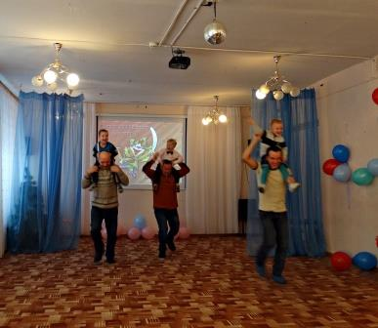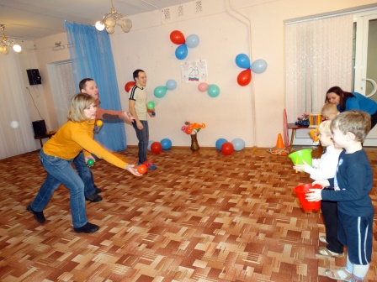

Субботники

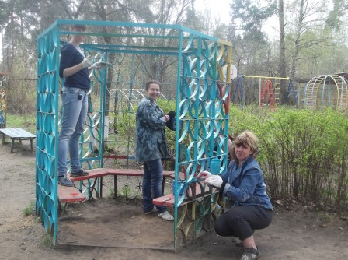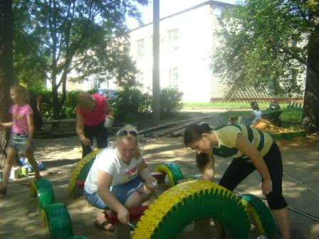

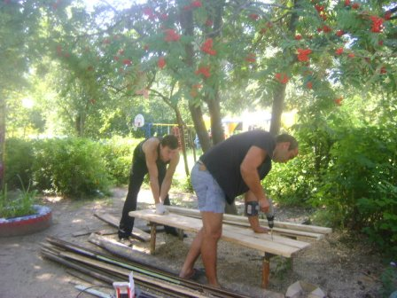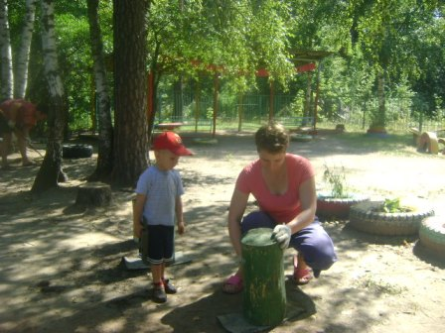

Спектакль про девочку Машу, посвящённый празднику Пасха

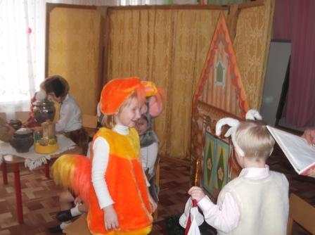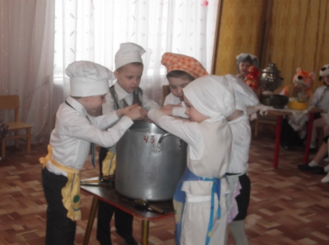
Выставки

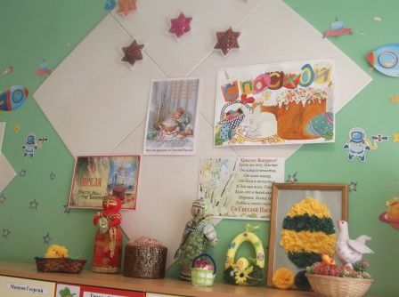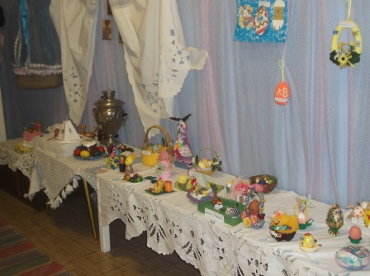
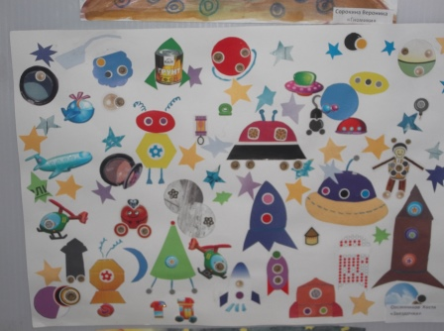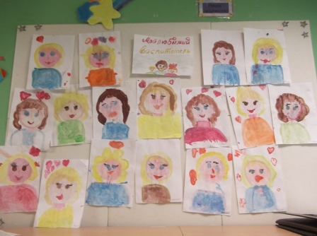

Работа с социумом
Я тесно сотрудничаю с ОГКУСО «социально-реабилитационным центром для несовершеннолетних». Организую и провожу благотворительные концерты, ознакомительные спектакли, в которых актеры- мои воспитанники. Уже три года провожу совместный праздник, посвященный Дню защиты детей.

«День защиты детей»  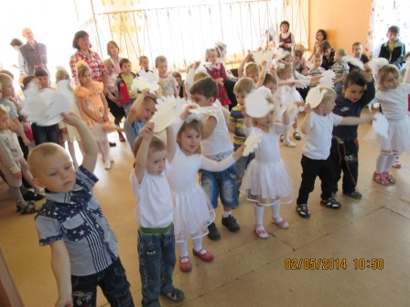 |  | Новогодний спектакль «Дед Мороз и ППД»  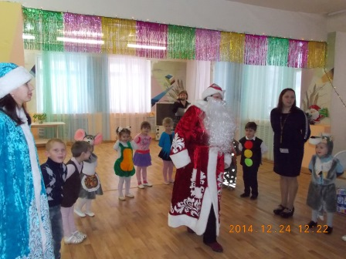
Концерт «Чтобы помнить»  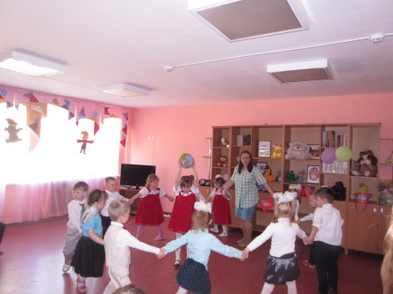 |  | «О чем мечтают дети»  

